倉敷市男女共同参画推進委託事業
「プリティーウーマン」企画
リレートーク＆即興ピアノライブ
ゆめじん
日時：2月19日（日）13：30～１6：00
場所：倉敷市男女共同参画推進センター(天満屋６階)
定員：80名（先着順） 参加費：無料
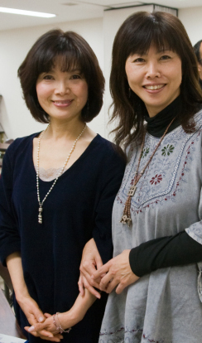

ご案内役は、
FMくらしき市民ﾊﾟｰｿﾅﾘﾃｨｰ
平松とも子･池上清美

＊＊＊＊＊＊＊＊＊＊＊＊＊＊＊＊＊＊＊＊＊＊＊＊＊＊＊＊＊＊＊＊＊＊＊＊＊＊＊＊＊
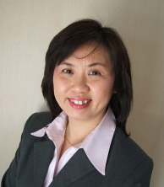
高月 国光さん （蒜山）郷原漆器の館 館長
♪空手道を歩んだ大学卒業後、岡山に戻る。「岡山県で人格者と呼ばれる
人に会ってみたい！」との思いで、岡山で人格者と言われる人が「この人こそ
人格者だ」と言う人に会いに石川県へ。そこで、漆器を学び、木地師となる。
日本が期待する若きアーティスト。
朝田 恵利さん （倉敷市） ＦＭくらしきパーソナリティー・ピアニスト
♪「わくわくフライデー」（金曜9:30～11:30）担当。即興演奏がお得意の
エリちゃんの才能は最高です！レストランウエデイング、ミュージカル曲、
朗読・トークのＢＧＭ、幼稚園歌やお祭りの音頭も手がけらています。
電子ピアノ「マサハル」との爽やかな音楽とおしゃべりをご堪能ください。

秋川 陽一さん （倉敷市）倉敷市立短期大学保育学科長
♪「子どもは皆、夢をもって自ら成長することを望み、親やおとなは、子ど
もが人間らしく健やかに育ってくれることを願っています。」子どもたちが、
平等に安心安全に育つ社会になるよう、家族が楽しく子育てできるよう、
そのサポート役の「本物の保育者」を目指す学生が、大好きです。

菅原 正子さん （津山市）トムテの森主宰
♪なんと言っても、エネルギッシュ！これと感じたら「すぐやる、必ずやる
できるまでやる」東京旅行中、電車で知り合った人が、フラメンコギター
リストの「沖 仁」のライブに2回も行くと言うのを聞いて、どんな人か
会ってみたいとライブ会場へ。ＴＶ情熱大陸でも密着取材を受けた「沖 仁」
を招き、津山・倉敷でコンサートを実現した。

＊＊＊＊＊＊＊＊＊＊＊＊＊＊＊＊＊＊＊＊＊＊＊＊＊＊＊＊＊＊＊＊＊＊＊＊＊＊＊＊＊
申 込：倉敷市男女共同参画推進センター TEL：086-435-5750 FAX：086-435-5755
主 催：倉敷市・プリティーウーマン （無料駐車場は、裏面へ）

